量子力学试题

- 1924年，德布洛意提出物质波概念，认为任何实物粒子，如电子、质子等，也具有波动性，对于具有一定动量的自由粒子，满足德布洛意关系：_____________________________
2. 假设电子由静止被150伏电压加速，求加速后电子的的物质波波长：_____________________________
- 计算1时，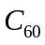团簇（由60个原子构成的足球状分子）热运动所对应的物质波波长_____________________________
4. 计算对易式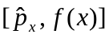和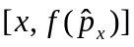，其中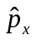为动量算符的分量，为坐标的函数.
5. 如果算符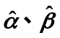满足关系式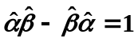，求证
(1) 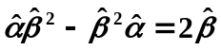
(2) 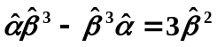
6. 设波函数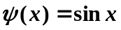，求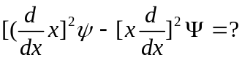
7. 求角动量能量算符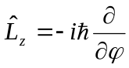的本证值和本征态
8. 试求算符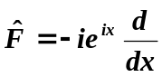的本征函数
9. 证明一维束缚定态方程的能量E是非简并的
10. 在一维势场中运动的粒子，势能对原点对称：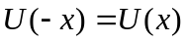，证明粒子的定态波函数具有确定的宇称
11. 一粒子在一维势场
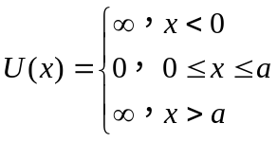
中运动，求粒子的能级和对应的波函数
12. 设t=0时，粒子的状态为
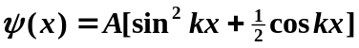
求此时粒子的动量期望值和动能期望值
13. 一维运动粒子的状态是
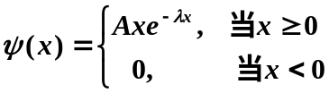
其中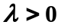，求：
(1)粒子动量的几率分布函数；
(2)粒子的动量期望值。
14. 在一维无限深势阱中运动的粒子，势阱的宽度为，如果粒子的状态由波函数 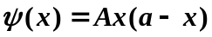 描写，A为归一化常数，求粒子的几率分布和能量的期望值.
15.设粒子处于范围在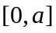的一维无限深势阱中状态用函数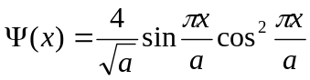，求粒子能量的可能测量值及相应的几率
16. 设氢原子处在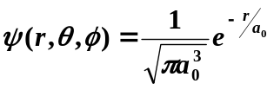的态（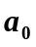为第一玻尔轨道半径），求
(1) 的平均值；(2)势能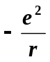的平均值
- 质量为的一个粒子在边长为的立方盒子中运动，粒子所受势能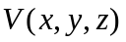由下式给出：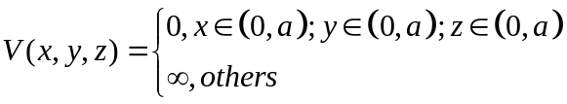；试写出定态薛定谔方程，并求系统能量本征值和归一化波函数；
18. 氢原子处于态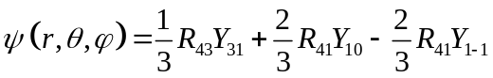中，问
（1）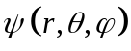是否为能量的本征态？若是，写出其本征值。若不是，说明理由；
（2）在中，测角动量平方的结果有几种可能值？相应几率为多少
19. 在一维谐振子能量表象中写出坐标x和动量p的矩阵表示
20. 在t=0时，自由粒子波函数为
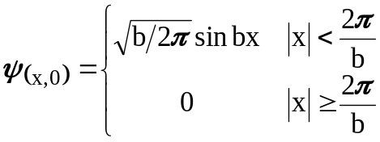
(1) 给出在该态中粒子动量的可能测得值及相应的几率振幅；[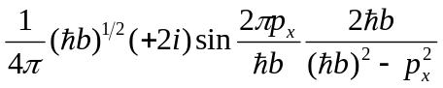]
(2) 求出几率最大的动量值；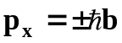
(3) 求出发现粒子在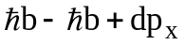区间中的几率；[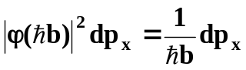]
21. 设一体系未受微扰作用时有两个能级：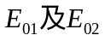，现在受到微扰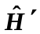的作用，微扰矩阵元为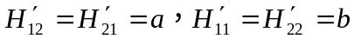；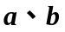都是实数。用微扰公式求能量至二级修正值
22. 一维无限深势阱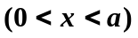中的粒子受到微扰
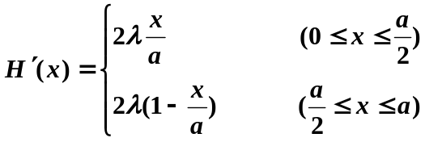
作用，试求基态能级的一级修正。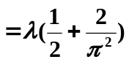
23. 具有电荷为的离子，在其平衡位置附近作一维简谐振动，在光的照射下发生跃迁。设入射光的能量为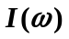。其波长较长，求：
① 原来处于基态的离子，单位时间内跃迁到第一激发态的几率。 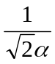 ②讨论跃迁的选择定则。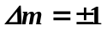
24. 电荷e的谐振子，在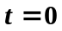时处于基态，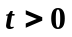时处于弱电场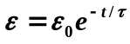之中(为常数)，试求谐振子处于第一激发态的几率。
25.质量为m的粒子处于位势
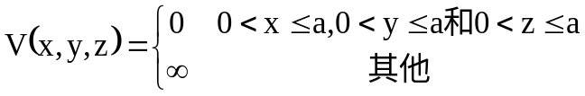
中。假设它又经受微扰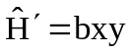，试求第一激发态能量的一级修正。
26. 用试探波函数
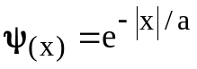，
估计一维谐振子基态能量和波函数
27.设粒子在一维空间中运动，其哈密顿量为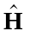，它在₀表象中的表示为
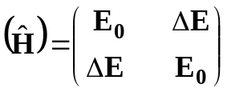，
- 求的本征值和本征态； 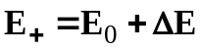， 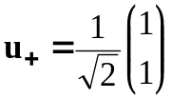
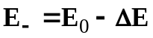, 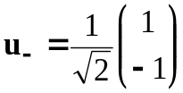
- 若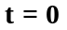时，粒子处于φ₁，它在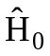表象中的表示为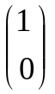。试求出t > 0时的粒子波函数；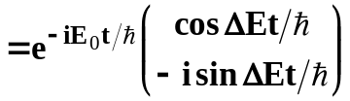
28. 一个电荷为的一维谐振子受到弱电场的作用，利用微扰理论求能量至二级修正值并与其精确结果比较
28. 若是电子的自旋算符，求
(1) 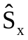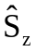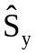=?
(2) 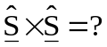
29. 二个自旋的粒子组成的系统由等效哈密顿算符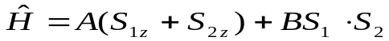描述，其中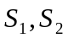是二个自旋，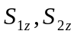是他们的分量，为常数，求系统的所有能级
30. 一体系由三个全同的玻色子组成，玻色子之间无相互作用。玻色子只有两个可能的单粒子态。问体系可能的状态有几个？它们的波函数怎样用单粒子波函数构成？
31.一量子体系的哈密顿算符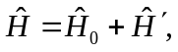在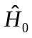表象中
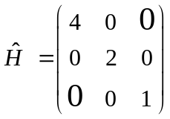 ，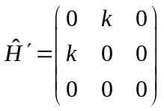
其中常数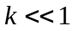，
（1）用微扰法求体系的能级，精确到二级近似；
（2）求出体系能量的精确解，并与（1）式结果比较

